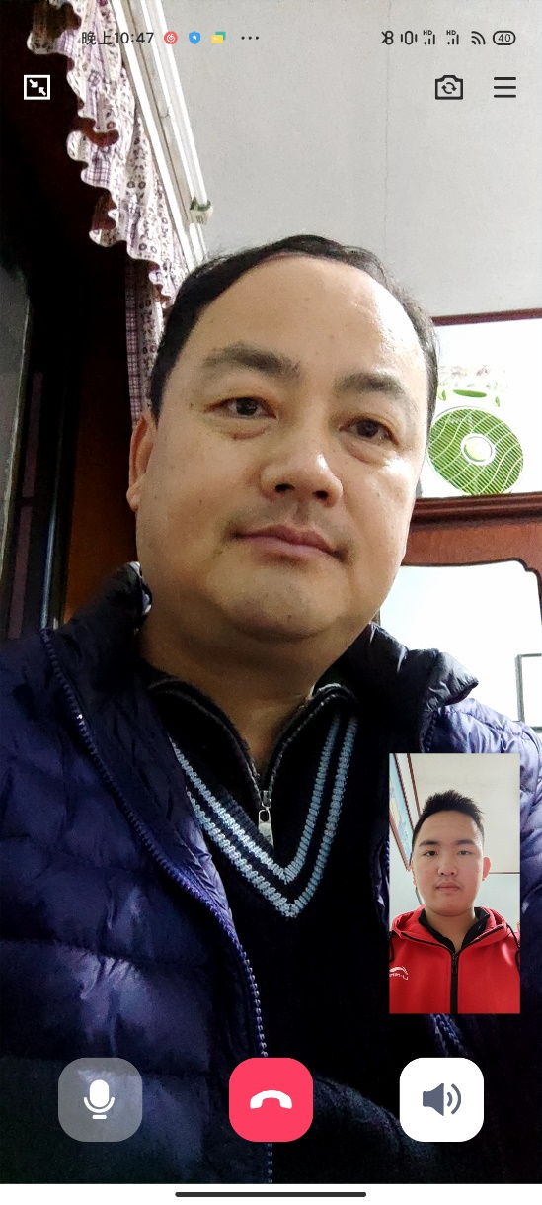

2021年2月11日星期四，今天是大年三十，我和小学老师进行了视频拜年。我和他汇报了我期末考试的成绩，和他分享了上初中的趣事